XY522 Scheda creata il 16-17 ottobre 2023
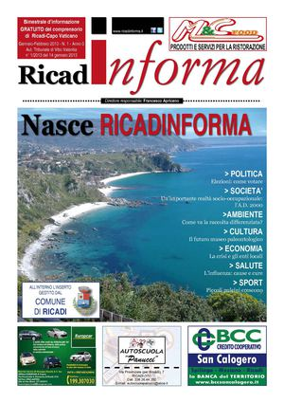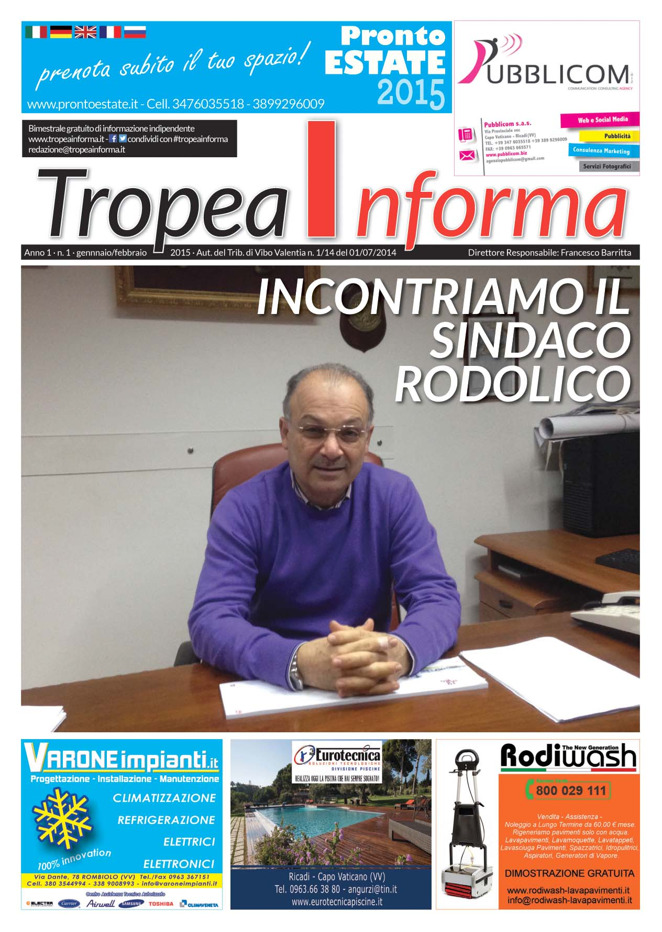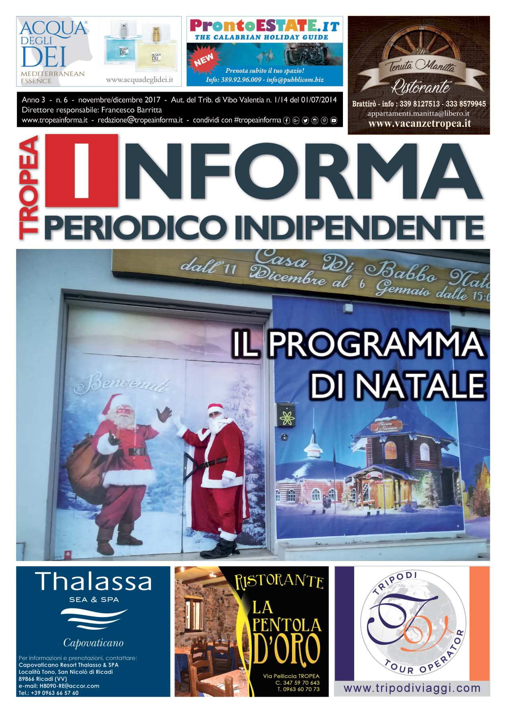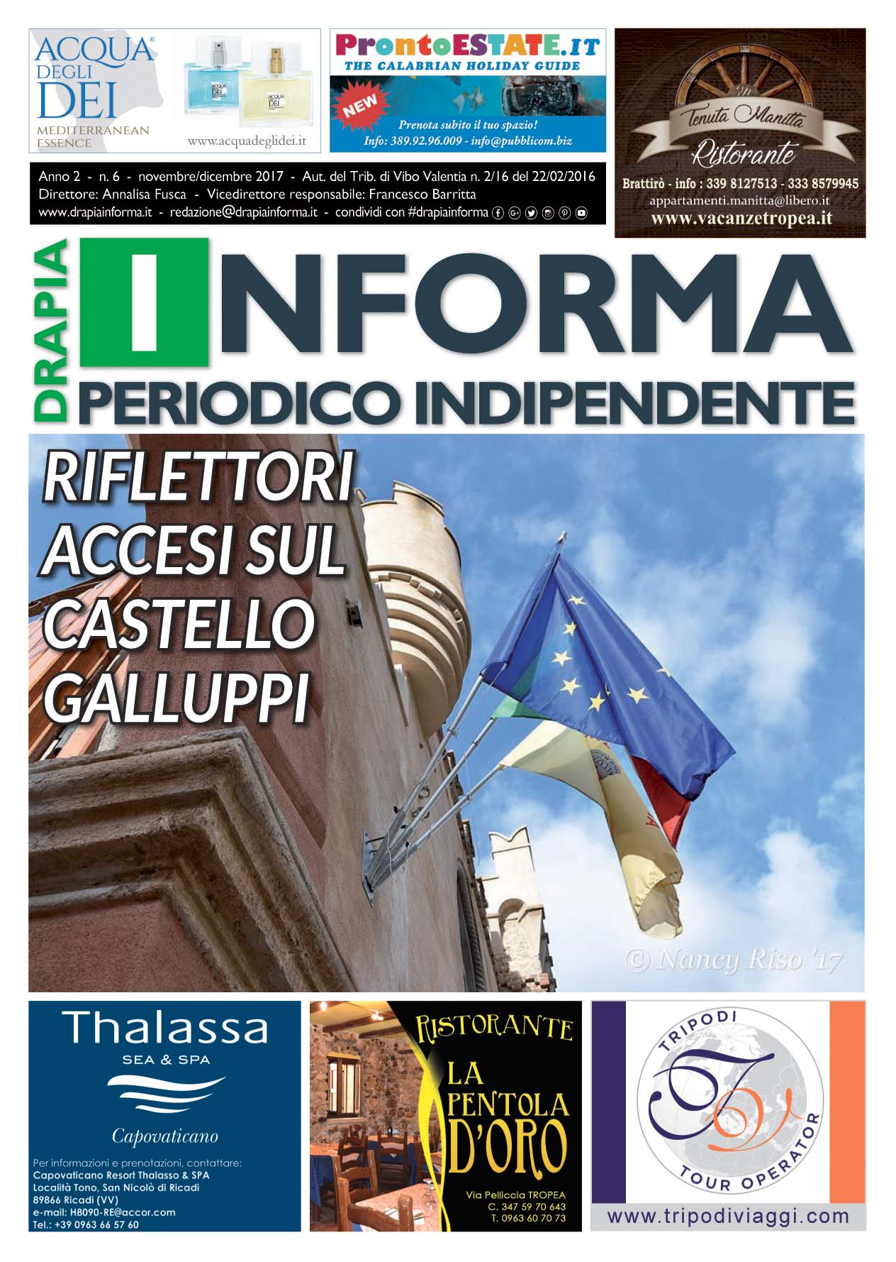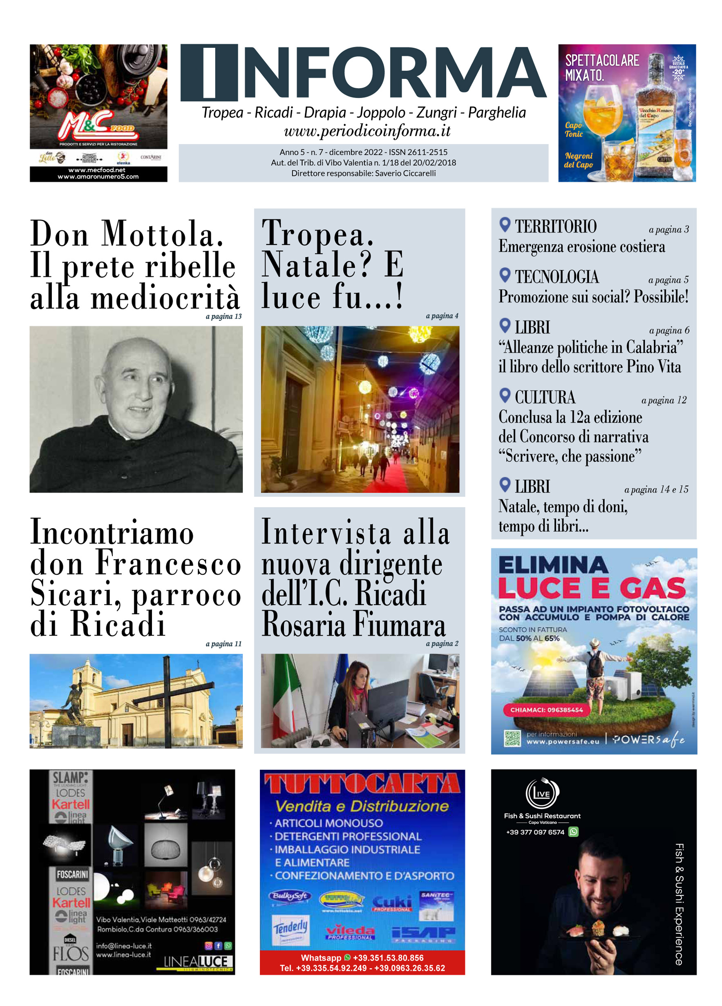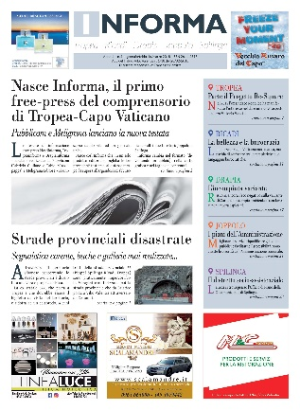
Descrizione storico-bibliografica

*Ricadinforma : bimestrale d’informazione gratuito del comprensorio di Ricadi-Capo Vaticano : periodico indipendente. - Anno 0, n. 1 (gennaio-febbraio 2013)-anno 5, n. 5 (novembre/dicembre 2017). – Capo Vaticano di Ricadi (VV) : Pubblicom ; Tropea (VV) : Meligrana, 2013-2017 (Firenze : Edimedia). – 5 volumi : 30 fasc. : ill. ((Direttore responsabile: Francesco Apriceno. - Disponibile anche online
Variante del titolo: *Ricadi informa
Soggetto: Ricadi <territorio> – 2013-2017; Capo Vaticano – 2013-2017

*Tropea informa : bimestrale gratuito di informazione indipendente. - Anno 1, n. 1 (gennaio-febbraio 2015)-anno 3, n. 6 (novembre/dicembre 2017). – Capo Vaticano di Ricadi (VV) : Pubblicom ; Tropea (VV) : Meligrana, 2015-2017. – 3 volumi : 18 fasc. : ill. ((Direttore responsabile: Francesco Barritta. - Disponibile anche online
Soggetto: Tropea <territorio> – 2015-2017; Capo Vaticano – 2015-2017

*Drapia informa : bimestrale gratuito di informazione indipendente. - Anno 1, n. 1 (gennaio-febbraio 2016)-anno 2, n. 6 (novembre/dicembre 2017). – Capo Vaticano di Ricadi (VV) : Pubblicom ; Tropea (VV) : Meligrana, 2016-2017. – 2 volumi : 12 fasc. : ill. ((Direttore responsabile: Annarita Castellani. - Disponibile anche online
Soggetto: Drapia – 2016-2017

*Informa : Tropea, Ricadi, Drapia, Joppolo, Spilinga : bimestrale gratuito di informazione indipendente. - Anno 1, n. 1 (gen.-feb.-mar. 2018)-anno 5, n. 7 (2022). – Ricadi Capo Vaticano (VV) : Pubblicom ; Tropea (VV) : Meligrana, 2018-2022. – 5 volumi : 30 fasc. : ill. ((Direttore responsabile: Francesco Barritta; poi: Saverio Ciccarelli. - Disponibile anche online. – ISSN 2611-2515
Soggetto: Tropea <territorio> – 2018-2022; Capo Vaticano – 2018-2022

Volumi disponibili in rete Ricadi 2013-2017; Tropea 2015-2017; Drapia 2016-2017; Informa 2018-2022

Informazioni storico-bibliografiche

Ricadinforma - Bimestrale free press del comprensorio di Ricadi-Capo Vaticano
Il bimestrale, di proprietà dell’agenzia Pubblicom Sas e di cui Meligrana Giuseppe ne è l’editore (proprio come già per la guida turistica Pronto Estate), ha come obiettivo quello di colmare un vuoto informativo del territorio, facilitando la cittadinanza nella fruizione di notizie e fatti inerenti tematiche politico-sociali; culturali; ambientali; turistico-economiche; medico-scientifiche. Ogni argomento verrà sviluppato da collaboratori locali che in maniera oggettiva e super partes, si impegnano a fornire utili informazioni all’intera comunità. Il taglio che abbiamo scelto di dare a Ricadinforma vuole incoraggiare l’aggregazione sociale ed il dibattito cittadino evitando che il giornale sia un semplice contenitore di critiche faziose o strumento di opinioni distruttive. Questo perché crediamo fermamente che l’unione sociale sia la strada vincente per favorire la nascita di nuovi progetti e per migliorare la vita della comunità locale. - https://www.calameo.com/books/000072924b0706e277c78

In collaborazione con l'agenzia pubblicitaria Pubblicom, dal 2013 al 2017, la Meligrana Editore ha pubblicato il bimestrale d'informazione Ricadinforma, la prima rivista free press del paese calabrese. Oggi la testata è chiusa poichè è confluita nel periodico "Informa". www.periodicoinforma.it
https://www.meligranaeditore.com/ricadinforma_2603236.html

In collaborazione con l'agenzia pubblicitaria Pubblicom, dal 2015 al 2017, la Meligrana Editore ha pubblicato il bimestrale d'informazione Tropeainforma, la prima rivista free press della cittadina tirrenica. Oggi la testata è chiusa poichè è confluita nel periodico "Informa".
www.periodicoinforma.it
https://www.meligranaeditore.com/tropeainforma_2733971.html

In collaborazione con l'agenzia pubblicitaria Pubblicom, dal 2016 al 2017, la Meligrana Editore ha pubblicato il bimestrale d'informazione Drapiainforma, la prima rivista free press del paese di Drapia. Oggi la testata è chiusa poichè è confluita nel periodico "Informa". https://www.meligranaeditore.com/drapiainforma_2761726.html

In collaborazione con l'agenzia pubblicitaria Pubblicom, la Meligrana Editore dal 2018 al 2022 ha pubblicato il bimestrale d'informazione Informa, la prima rivista free press del comprensorio di Tropea. https://www.meligranaeditore.com/informa_2801193.html

